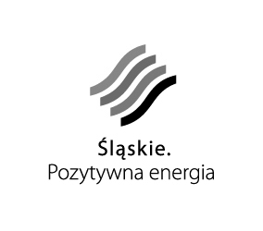
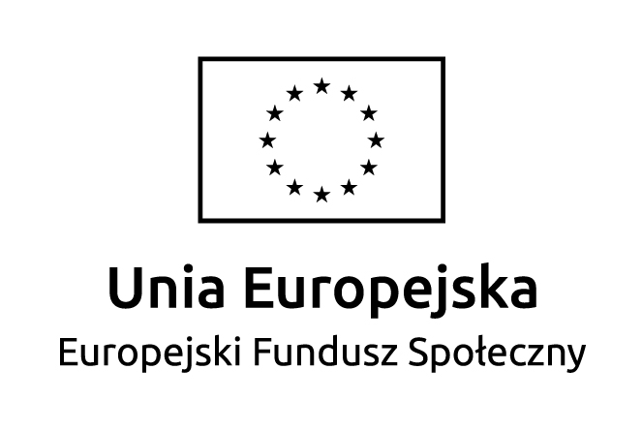

AGENDA SPOTKANIA INFORMACYJNEGO
Spotkanie w ramach porozumienia w sprawie partnerstwa na rzecz rynku pracy
w Subregionie Północnym:

- PSF czyli system dystrybucji środków przeznaczonych na wsparcie rozwoju przedsiębiorców i pracowników MŚP
- kryteria rejestracji usługodawców do Bazy Usług Rozwojowych (BUR)
- wsparcie działań z zakresu outplacementu
- konkursy ogłaszane w 2017 roku przez WUP w Katowicach

8 listopada 2016, w godz. 10.15 –14.35
Częstochowska Filia Wojewódzkiego Urzędu Pracy w Katowicach
Al. Niepodległości 20/22
sala nr 1.02 (sala Stowarzyszenia Księgowych) - parter
9:45 – 10:15 | Rejestracja uczestników spotkania
10:15 – 10:50 | „PSF czyli proste i szybkie finansowanie usług rozwojowych” - Omówienie głównych założeń Podmiotowego Systemu Finansowania usług rozwojowych
10:50 – 11:30 | „O możliwości dofinansowania do usług rozwojowych” - Ramy funkcjonowania Bazy Usług Rozwojowych (BUR) (odbiorcy wsparcia, zasady ubiegania się o środki, rozliczanie usługi)
11:30 - 12:05 | Omówienie najważniejszych zapisów dokumentacji konkursowej - 8.2.3 RPO WSL 2014-2020
12:05 – 12:35 | Przerwa
12:35 – 13:10 | Omówienie najważniejszych zapisów dokumentacji konkursowej - 7.4.2 RPO WSL 2014-2020
13:10 – 13:45 | Konkursy planowane do ogłoszenia w 2017 roku przez  WUP w Katowicach
13:45 – 14:25 | Konkursy planowane do ogłoszenia w 2017 roku przez  Śląskie Centrum Przedsiębiorczości w Chorzowie
14:25 – 14:35 | Odpowiedzi na pytania uczestników

